“青春与安全同行”主题团日活动
——护理1302班团支部
12月19日下午，我班在情人坡开展了有关青春与安全同行的主题团日活动。活动共分为五个环节，分别为：各异方言议安全环节、安全知识抢答战环节、安全标志猜猜猜环节、安全对对换环节和最后的总结部分。
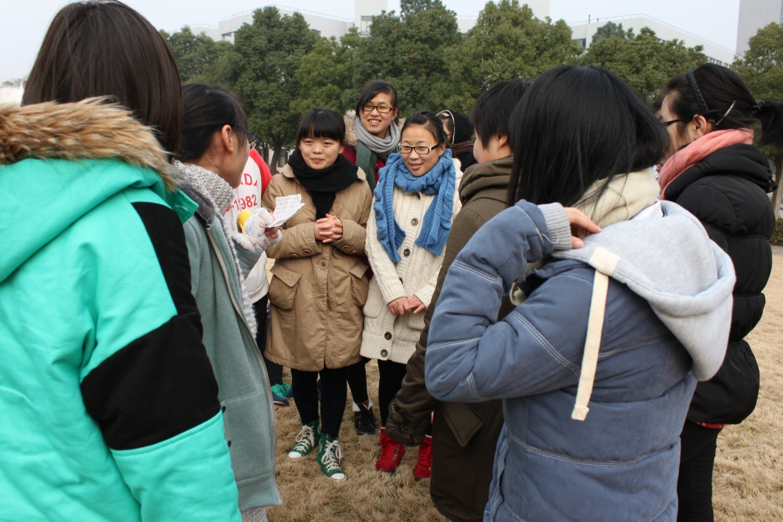
第一个环节是我们活动策划的新颖之处，活动规则也简明易懂。在活动开始之前，我们准备了几张纸条，每张纸条上的内容都是有关安全的警句和标语。我们将全班按地区分组，一共分成了4个小组进行比拼。四个小组各自选好自己的对手，用方言读出纸条上的安全话
语，让对方的小组成员猜出所读句子的意思。对方猜对一句则加一分。方言游戏充分调动了同学们参加活动的积极性。大家纷纷开始熟读自己队伍所选到的标语。
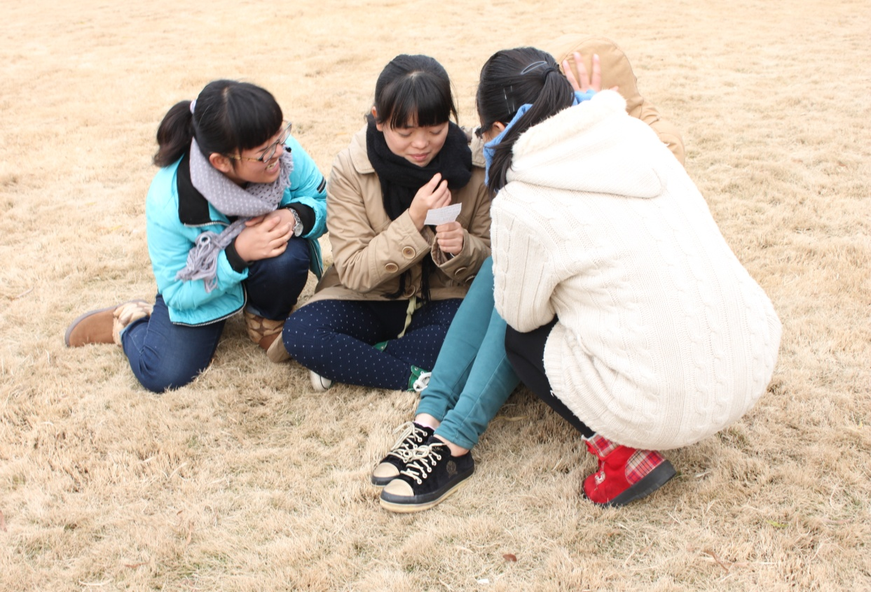
比拼环节更是激烈。
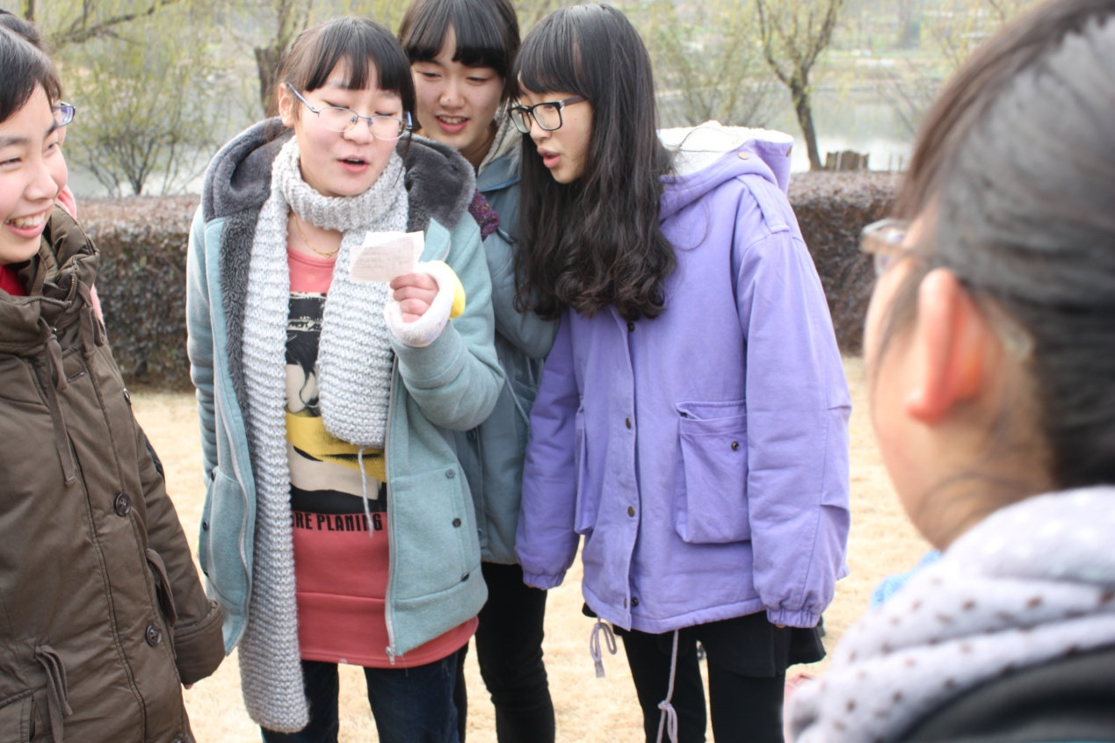
在这个环节中，加强了同乡同学之间的交流，使她们有了家乡的亲切感。用方言表达安全警句也使同学们对安全知识有一定的了解，对安全问题有基本的警示作用。
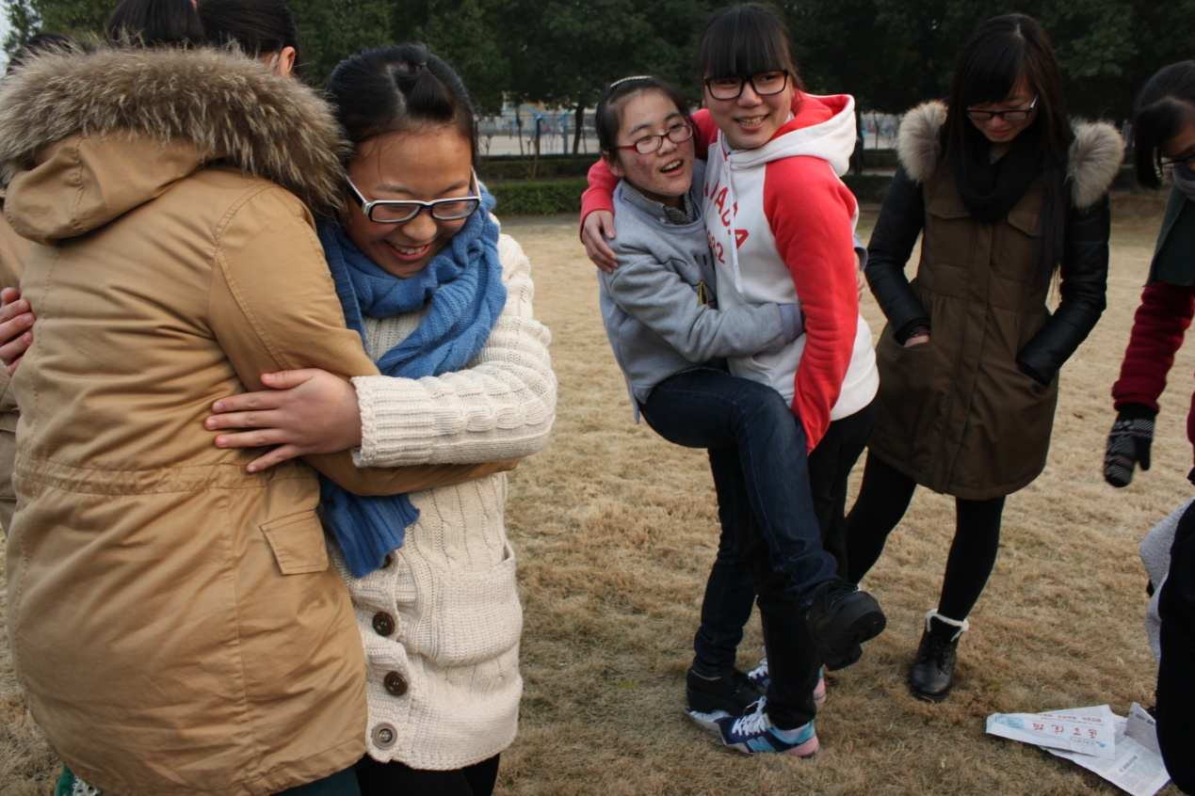
第二个环节也紧接着进行，是我们的安全知识抢答战环节。每组队伍中派出两位同学参赛。参赛的两位同学要共同站在一张报纸上，每答错一个题目或者抢答者都要将所踩的报纸对折一次，直到报纸无法使两个人站立为止（可以选择背另外一位同学或单脚站立的方式减小占据面积）。一二组和三四组分开进行比赛，胜出一组进行决赛， 赢者加一分。
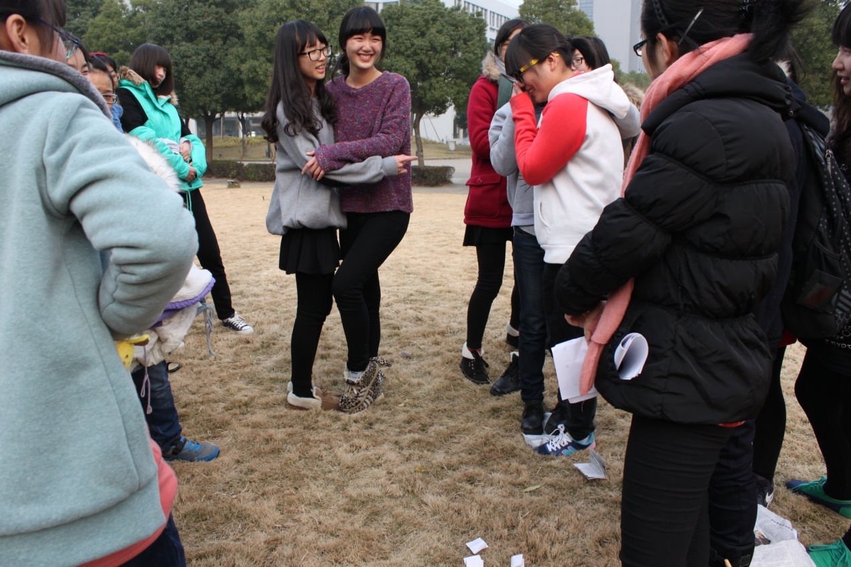
安全知识竞赛环节充分贯穿了安全知识，安全意识深入人心。使同学们接触到了许多平常所不知道的安全小常识。另一方面也增强了活动的趣味性，在游戏中能更好的吸收到各种安全知识。
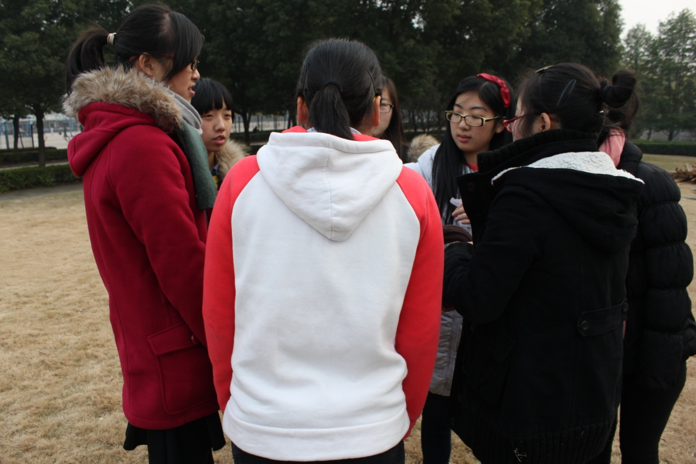
第三个环节是安全标志猜猜猜环节，每组抽取一张安全图标，各组组内商谈如何表达此图标，同样每组任意挑选一组对手，让对方猜标语。对方猜对双赢，猜错互不加分。每组成员都开始了认真筹划。
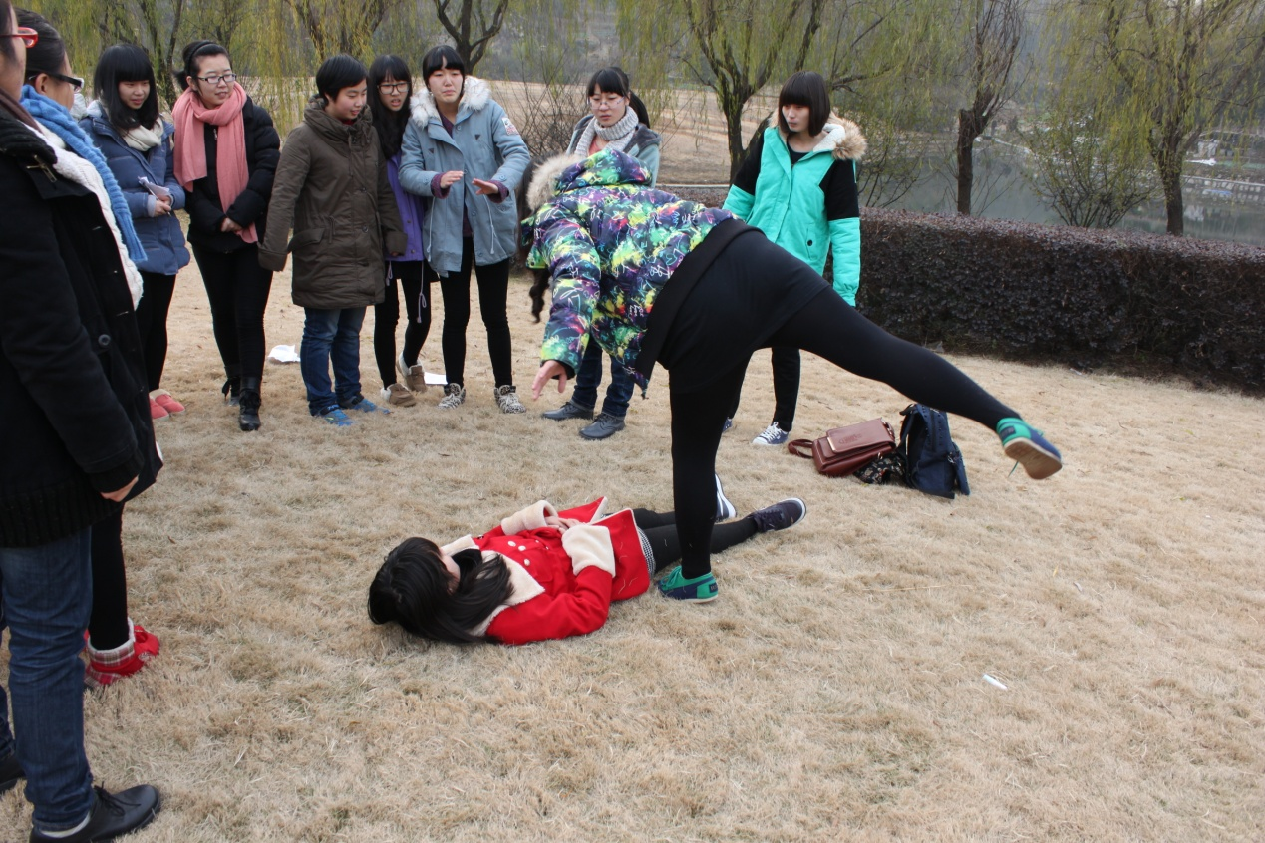
接下来是同学们所表达的安全标志造型。
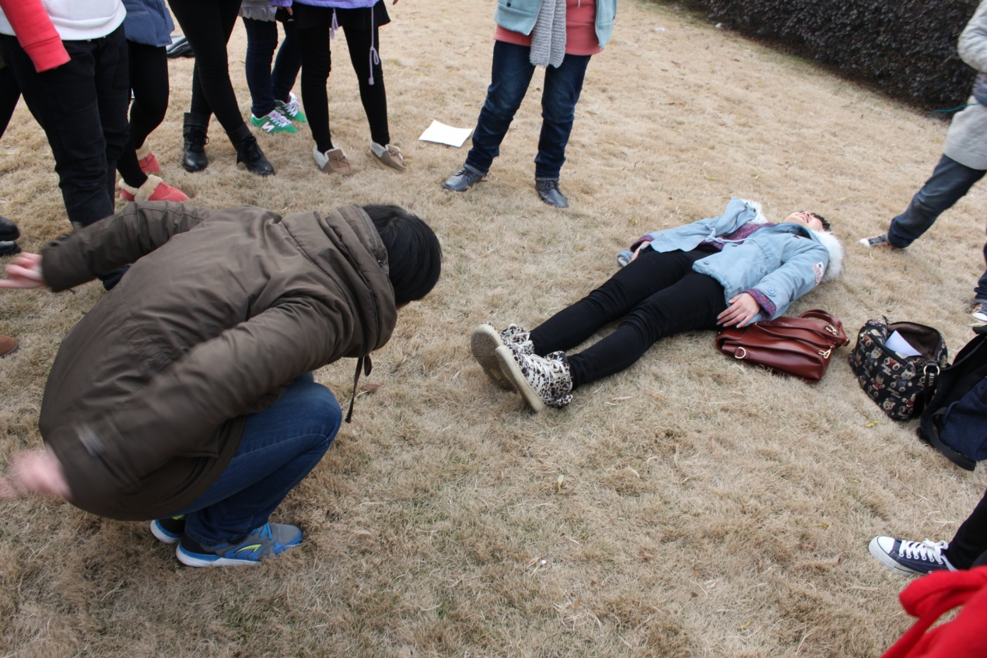
这个游戏让我们认知了更多的安全标语，以后看到能引起注意。同学们在合作中也潜移默化地增加了对安全标志的认识包括对安全标志含义的理解。
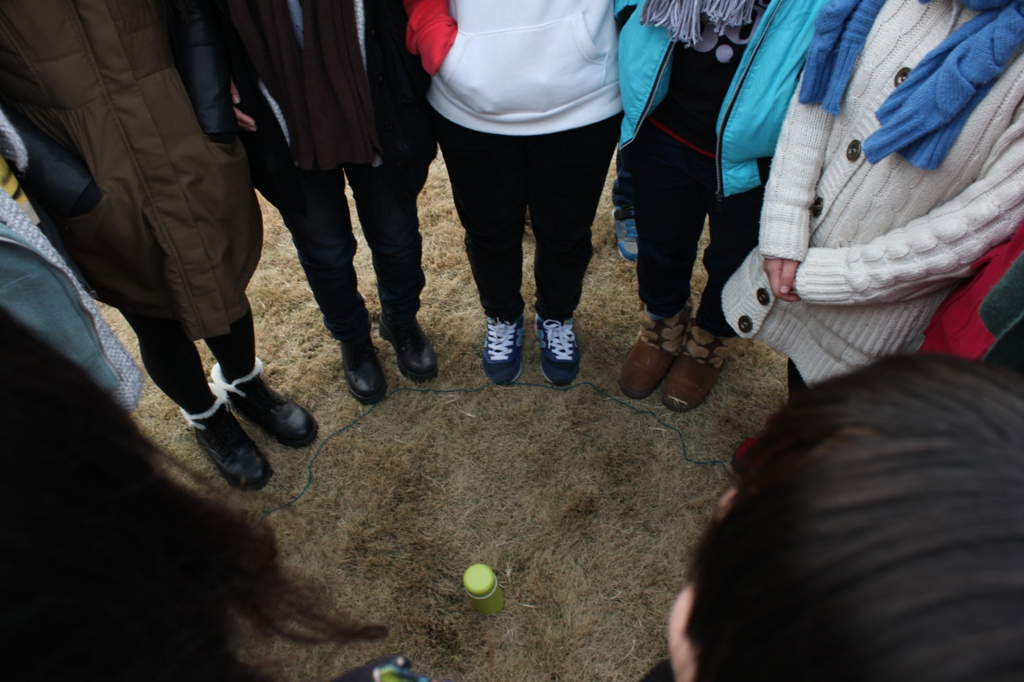
第四个环节是安全对对换。地面放一个呼拉圈，中央放置一个障碍物，伙伴们以呼拉圈为圆心，向外跨6大步，然后面向圆心围成一个圆圈，每位学员相对位置上均站有一人。每位伙伴必须经过呼拉圈的内圈，与对面的伙伴交换位置。过程中需保持前进，不可停止、后退或180°回转。过圆心时，不可碰触呼拉圈及圆心的障碍物，人与人之间也不能产生肢体接触或碰撞。活动采计时制，由小组设定达成时间，共计五回合；每违规一次/人，加计五秒。
这个游戏能让同学们学习团队问题分析与解决的技巧。
最后我们围坐一团，进行我们团日活动的总结部分，同学们各自畅谈了自己的感想以及对安全知识更多的了解，为今天的主题团日活动划上了一个完美的句号。
总结：现在一些学校都在宣传安全教育，我们是青少年，是祖国的希望。祖国的未来以及辉煌就掌握在我们的手中，让我们从小事做起，保护好自己，让自己安全的学习，安全的玩。希望=未来=安全。

